รายงานการปฏิบัติราชการประจำเดือน

4. งานตรวจบุคคลและยานพาหนะ
5 มี.ค.2567 เวลา 14.00 น.
ภายใต้การอำนวยการของ พ.ต.อ.วีรยศ การุณยธร รอง ผบก.ตม.2 รรท.ผกก.ตม.จว.จันทบุรี,
พ.ต.ท.ชุติพงษ สืบสาย รอง ผกก.ตม.จว.จันทบุรี, พ.ต.ท.หญิงกุลสุดาย์ จุลประเสริฐ สว.ตม.จว.จันทบุรี
ได้สั่งการให้เจ้าหน้าที่งานตรวจบุคคลและยานพาหนะ ตม.จว.จันทบุรี ประจำจุดผ่านแดนถาวรบ้านผักกาด
ตรวจเข้มในการตรวจบุคคลและยานพาหนะขนส่งสินค้าที่นำเข้า - นำออกราชอาณาจักร เพื่อป้องกันการลักลอบกระทำความผิดตาม พ.ร.บ.คนเข้าเมือง พ.ศ.2522 บุคคลตามหมายจับ ตรวจหายาเสพติดหรือสารตั้งต้น และ
สิ่งผิดกฎหมาย ตามขั้นตอนและกฎหมายอย่างเคร่งครัด

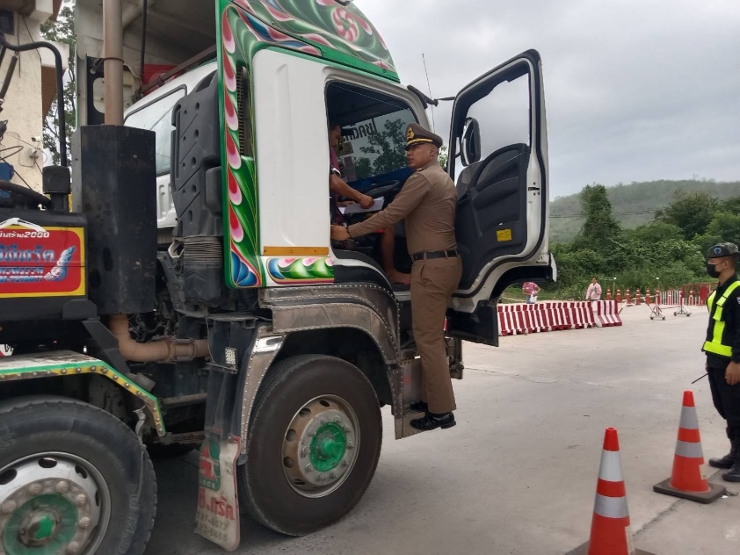
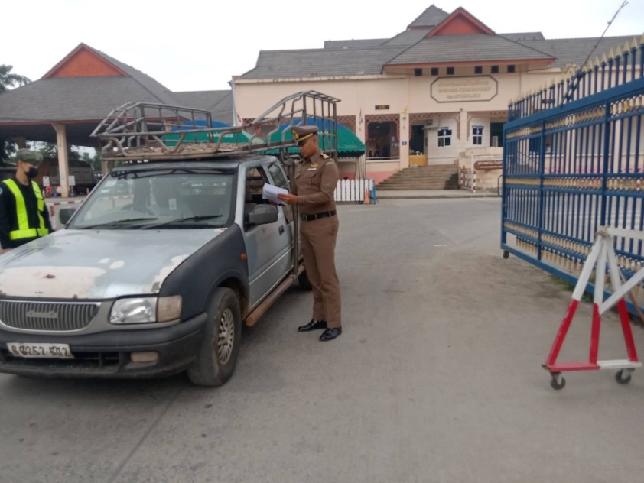
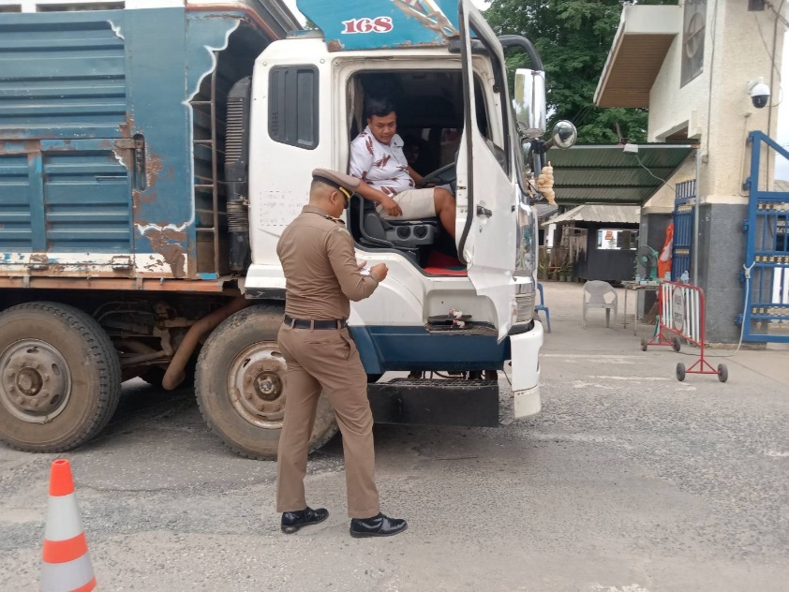

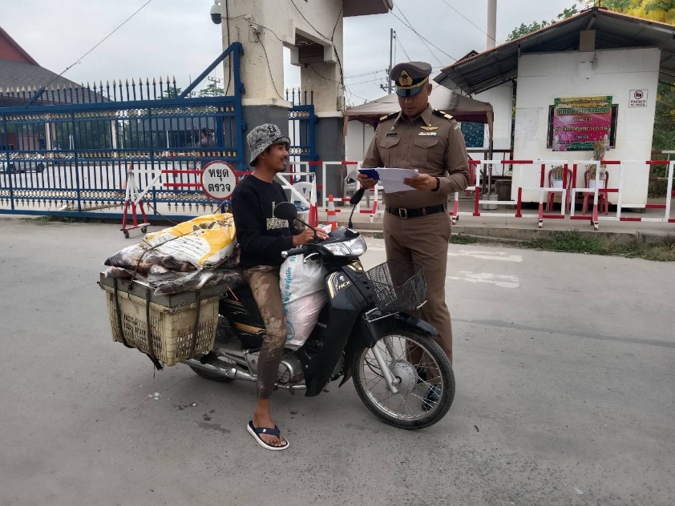

ข้อมูลเชิงสถิติ ผลการปฏิบัติราชการประจำเดือน มีนาคม ปีงบประมาณ พ.ศ.2567
จุดผ่านแดน/จุดผ่อนปรน | ขาเข้า | ขาออก | รวมทั้งหมด
1.จุดผ่านแดนถาวรบ้านแหลม | 79,221 | 77,555 | 156,776
2.จุดผ่านแดนถาวรบ้านผักกาด | 85,328 | 85,679 | 171,007
3.จุดผ่อนปรนเพื่อการค้าซับตารี | 1,345 | 1,335 | 2,680
4.จุดผ่อนปรนเพื่อการค้าสวนส้ม | 554 | 558 | 1112
รวมทั้งสิ้น | 166,448 | 165,127 | 331,575

